电动汽车电池编码标准
随着能源的危机和环境的急剧恶化，各国政府开始特别关注节能减排的途径。几乎所有发达国家都在寻找替代能源，电动汽车由于其节能环保的特性而成为其中一种理想的选择。
根据北京市新能源汽车联席会议精神，按照北京市电动汽车发展的总体规划和电动汽车电能供给与保障的需要，有关部门专家及企业结合已有的国内相关标准，编制地方标准，该系列地方标准由北京市标准化研究院牵头，北京交通大学等多个单位共同参与标准制定。
电动汽车使用的电池是电动汽车的重要组成部分。在电动汽车运营管理中，对动力蓄电池包的充电、使用、维护、维修及回收利用等环节的管理，是整个系统管理的重要部分。在对其管理的过程中，为动力蓄电池包建立唯一标识是最基础的工作。而截止2011年4月28 日北京市地方标准DB11/Z 801-2011《电动汽车电能供给与保障技术规范动力蓄电池包编码》出台，国内还没有电动汽车电池编码的技术标准可参考。
该标准是根据北京市发展电动汽车的总体规划、电动汽车发展所需的电能供给与保障的需要，结合已有国内相关标准和北京市多年的电动车示范运行经验编制的。制定该标准的目的是对已有国家和行业标准的补充，使其符合北京市电动汽车电能供给与保障的需求。对电动汽车电池编码提出原则性的规定，为电动汽车电池的管理奠定了基础，有助于推动北京市电动汽车产业的发展。
电池编码能够较好地兼容国家标准的相关内容，同时也能够满足北京市电池生产企业对生产管理的需要。
在对物品编码时，一般要遵循的基本原则为：（1）如果不需要编码传递信息，尽量采用简单方式，甚至是无含义的编码；（2）当需要通过编码传递信息时，可以采用有意义的编码。需要强调的是：（1）编码各个位数表示什么信息是很难记住的；（2）有的位数是采用代码，要读懂其含义，还要记住代码字典表，显然是不可能的；（3）即使能记住编码结构，能记住代码字典表，能读懂编码的意思，可意义何在；（4）生成编码时，技术工作也变得复杂。
电池的很多信息都是存储在电池管理系统的数据库中，电池管理系统只需要知道电池的身份代码就可以处理下面的工作，因为多么复杂的编码对管理系统来说就是一串数字。
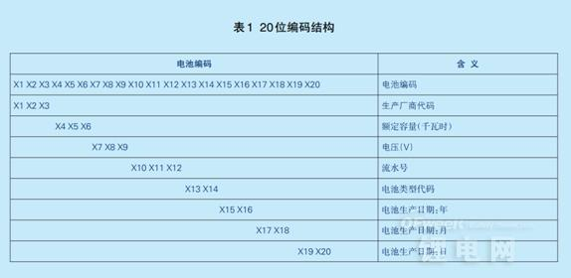
在认真听取了行业专家的建议后，最终形成的编码方案如表1
日前在2014汽车产业发展(泰达)论坛上，国家“863计划”节能与新能源汽车重大项目总体专家组组长欧阳明高指出，在“十二五”规划中确立了纯电驱动的技术转型战略，明年将进入第三个阶段。现阶段的目标是新能源汽车规模达到国内汽车市场总销量的1%左右，这也意味着新能源汽车的年产销规模达到20万辆以上后，市场将进入快速成长期。目前正在制定的“十三五”规划中，将新能源汽车的市场化推进提上日程，新能源汽车将在技术、标准、市场规模等方面，进一步加速推进。

